uppföljning kärnprocess:kvalitetsregister:nkrr
Tjänstekontraktbeskrivning
Version 1.0.4
ARK_0015
2015-02-06

Innehåll

1 Inledning 5
1.1 Svenskt namn 6
1.2 WEB beskrivning 6
2 Versionsinformation 7
2.1 Version 1.0.4 7
2.1.1 Oförändrade tjänstekontrakt 7
2.1.2 Nya tjänstekontrakt 7
2.1.3 Förändrade tjänstekontrakt 7
2.1.4 Utgångna tjänstekontrakt 7
2.2 Version tidigare 7
3 Tjänstedomänens arkitektur 7
3.1 Flöden 7
3.1.1 GetFormData 7
3.1.2 Obligatoriska kontrakt 10
3.2 Adressering 10
3.3 Aggregering och engagemangsindex 10
4 Tjänstedomänens krav och regler 10
4.1 Informationssäkerhet och juridik 11
4.1.1 Medarbetarens direktåtkomst 11
4.1.2 Patientens direktåtkomst 11
4.2 Icke funktionella krav 11
4.2.1 SLA krav 11
4.2.2 Övriga krav 12
4.3 Felhantering 12
4.3.1 Krav på tjänsteproducent 12
4.3.2 Krav på tjänstekonsument 13
5 Tjänstedomänens meddelandemodeller 13
5.1 V-MIM 13
5.2 Formatregler 14
6 Tjänstekontrakt 15
6.1 GetFormData 15
6.1.1 Version 15
6.1.2 Fältregler 15
6.1.3 Övriga regler 16
6.1.4 Annan information om kontraktet 16

Revisionshistorik

Version | Revision Nr | Revision Datum | Beskrivning av ändringar | Ändringar gjorda av | Granskad av
 | PA1 | 2012-10-01 | - Första version | Thomas Siltberg, Mawell
 | PA2 | 2012-10-04 | - Uppdatering av namn och typer under fältregler | Thomas Siltberg, Mawell
 | PA3 | 2012-10-10 | - Korrigering av kommentarsbeskrivning för elementet resultCode | Thomas Siltberg, Mawell
 | PA4 | 2012-11-19 | - Ändring av domännamn | Thomas Siltberg, Mawell
 | PA5 | 2012-12-05 | - Uppdaterat kontraktet med careEncounterStartDate | Thomas Siltberg, Mawell
 | PA6 | 2013-02-21 | - Ändrat namn på evidence till sourceData och typ till SourceDataType isf String. | Thomas Siltberg, Mawell
 | PA7 | 2013-02-28 | - Uppdatering efter granskning | Thomas Siltberg, Mawell  Yngve Nygren, Mawell
 | PA8 | 2013-06-20 | - Tog bort parametern careProviderId i GetFormDataRequest i avsnitt 3.4 p.g.a. att vi använder logical address för att avgöra vårdgivartillhörighet istället | Göran Oettinger, Mawell
1.0.1 |  | 2013-06-20 | - Första version | Göran Oettinger, Mawell
1.0.4 |  | 2014-10-17 | - Ny mall 1.4  - Tillägg av arbetsflöde, sekvensdiagram, meddelandemodell samt tillhörande beskrivningar | Sofia Sjölén,  Mawell
1.0.4 |  | 2015-02-06 | - Tagit bort vissa underrubriker till Flöden (kapitel 3) enligt ny mall.  - Lagt till 3.2 Adressering  - Lagt till underrubriker Krav på tjänsteproducent och Krav på tjänstekonsument  - Lagt till 4.2.2 Övriga krav  - Lagt till kapitel om felhantering 4.3 och framåt  - Lagt till mappning mot XSD  - Fältregler: ändrat FormElementResponseType → FormElementType (enl schemat)  - Lagt till text + referenser till 5.2 formatregler  - Lagt till 6.1.3.1 icke-funktionella krav | Göran Oettinger, Mawell  Malin Lundgren, Mawell

Referenser

Namn | Dokument | Kommentar | Länk
R1 | Arkitekturella beslut – uppföljning kärnprocess:kvalitetsregister:nkrr | Obligatoriskt | bilaga
R2 | ARK_0015 | Finns på webben | http://rivta.se/documents/ARK_0015/
R3 | RIV Tekniska Anvisningar Översikt Utgåva E | Finns på webben | http://rivta.se/documents/ARK_0001/
R4 | ISO8601-standarden för tidsformat | Finns på webben | http://en.wikipedia.org/wiki/ISO_8601

Förkortningar

Förkortning | Betydelse | Kommentar

Inledning
Detta är beskrivningen av tjänstekontrakten i tjänstedomänen
followup: qualityregistry: nkrr
Tjänstekontrakten är baserade på RIVTA 2.1 [R2] och reglerade genom arkitekturella beslut [R1].

Tjänstedomänen omfattning är sammanställning av underlag från vårddokumentation för registrering i kvalitetsregister. Den kravställande processen är kvalitetsregistrens behov av att kunna hämta underlag om patient, samt den speciella juridik detta omges av.

Producent av tjänster i denna domän har kännedom om specificerade krav på sammanställning av underlag från vårddokumentationen. Dessa krav speglar den formulärmodell för datainsamling som kvalitetsregistrens manuella datainsamling baserar sig på. Tjänst i denna domän kan ställa samman underlag från vårddokumentation enligt olika formella specifikationer av frågor och svar.
Anrop av tjänster går vanligtvis över juridisk ansvarsgräns mellan två huvudmän vilket också förutsätter att någon från vårdgivaren med källinformationen initierar utlämnandet av data till anropande konsument. Detta innebär att det finns ett implicit krav att konsumenter av dessa tjänster har, med hjälp av stark autentisering, identifierat en specifik användare som har ett medarbetaruppdrag hos den aktuella vårdgivaren.

Producenten förutsätter att den faktiska vårddokumentationen som konsumentens förfrågan gäller finns tillgänglig via tjänstekontrakt, samt att specifikationen av frågor och möjlig svarsmängd är definierat. Definition av frågor och svar, typiskt grupperade enligt en formulärmodell, är en intern tjänst hos producenten. Konsumenten, exempelvis kvalitetsregistret, har åtkomst till denna interna tjänst via en användarhantering.

Det finns inget krav på att en producent av denna tjänstedomän implementerar ett grafiskt formulärgränssnitt. Dessa tjänster avser alltså endast att leverera data som konsumenten sedan hanterar i egen konsumentapplikation.

Tjänstekontraktsbeskrivningen är en kravspecifikation. Den skall fungera som ett teknikneutralt, formellt regelverk som reglerar integrationskrav för parter (tjänstekonsumenter och tjänsteproducenter) som avser ansluta system för samverkan enligt dessa tjänstekontrakt. Tjänstekontraktsbeskrivningen är också ett viktigt underlag för skapande av de tekniska kontrakten (scheman och WSDL-filer).
Detta dokument kompletterar reglerna i de tekniska kontrakten. Tjänsteproducenter och tjänstekonsumenter ska m.a.o. följa såväl de maskintolkbara reglerna i de tekniska kontrakten, så väl som de regler som uttrycks verbalt i detta dokument.

Svenskt namn
uppföljning kärnprocess:kvalitetsregister:nkrr
kvalitetsregister, nkrr

WEB beskrivning
Tjänstedomänen Kvalitetsregister utgör en gruppering av tjänster som hanterar underlag från vårddokumentation för överföring till kvalitetsregister. Primär användargrupp är de Nationella Kvalitetsregistren men även annan användning är aktuell, exempelvis de nationella cancerregistren vilka inte utgör kvalitetsregister.
Tjänstekontrakt i tjänstedomänen Kvalitetsregister sammanställer underlag från vårddokumentation för registrering i kvalitetsregister. Modellen bygger på en separat definition av specifika formulär och kontraktet svarar med data till alla fält som ett formulär är specificerat att innehålla. Allt underlag som sammanställs hämtas via anrop till andra gemensamma tjänster för läsning av journalhistorik. Tjänstekontraktet avser att förenkla för kvalitetsregistren att inhämta källdata från vårddokumentationen och ställa samman detta till underlag för registrering.

Versionsinformation
Denna revision av tjänstekontraktsbeskrivningen handlar om domänen followup: qualityregistry: nkrr. Observera att version för detta dokument och domänen måste vara lika. Detta för att spårbarheten inte skall brytas.

Version 1.0.4

Oförändrade tjänstekontrakt
- GetFormData

Nya tjänstekontrakt

Förändrade tjänstekontrakt

Utgångna tjänstekontrakt

Version tidigare

Tjänstedomänens arkitektur

Flöden

GetFormData
GetFormData hämtar underlag enligt specifikation av ett enskilt kvalitetsregisterformulär. Anropet anger aktuellt kvalitetsregisterformulär, patient, vårdgivare, medarbetare, samt eventuellt datum för start av vårdkontakt. Tjänsten evaluerar de frågor som finns definierade för formuläret. Frågorna evalueras mot inhämtat underlag utifrån de givna förutsättningarna, och resultaten med associerat källdata sammanställs i svaret till konsumenten.

Nedanstående diagram visar hur flödet ser ut när information om GetFormData hämtas.

Arbetsflöde
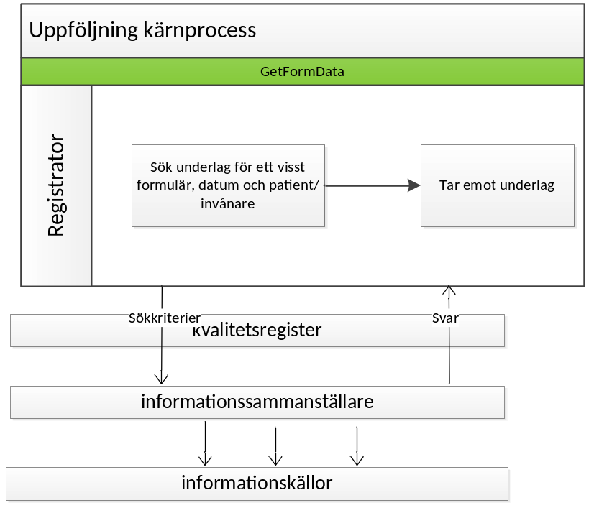

Roller
Namn/beteckning | Beskrivning alt. referens
Registrator | Med registrator avses person som vill hämta information.
Kvalitetsregister | Med kvalitetsregister avses ett externt system som vill hämta information, journalhistorik gällande specifik patient
Informationssammanställare | System som besvarar frågeställningar och ställer samman svar till dessa på baserat på de underlag som hämtas från informationskällorna.
Informationskällor | Avses källor eller externa system där information hämtas.

Sekvensdiagram

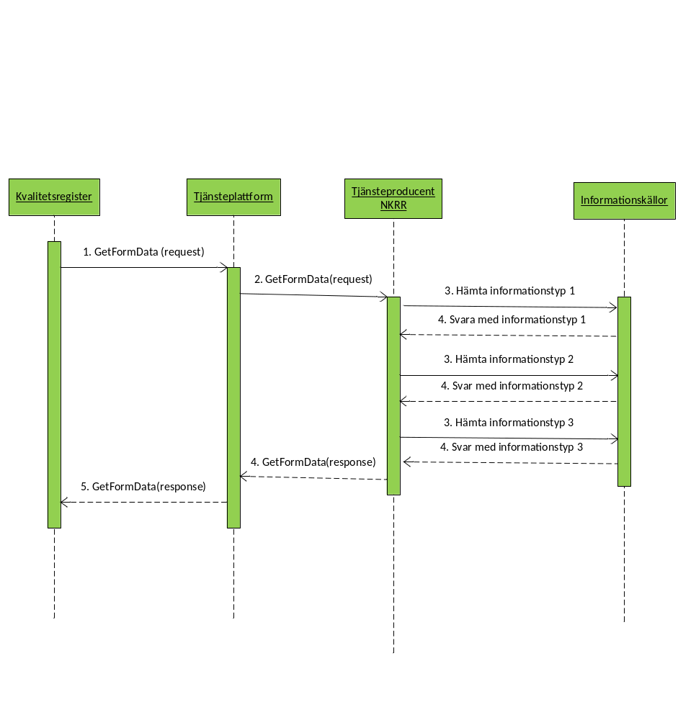

Hämta information
Namn | Beskrivning
Kvalitetsregister | Uppföljningssystem som inhämtar underlag från landets vårdgivare via anrop över tjänsteplattform till en tjänst för sammanställning av underlag.
Tjänsteplattformen | Ett nav mellan olika system och tjänster. Tjänsteplattformen dirigerar meddelanden vidare till rätt tjänst/system med hjälp av tjänsteadresseringskatalogen.
Tjänsteproducent NKRR | Producerar tjänst för sammanställning av underlag till kvalitetsregister. Anropar i sin tur olika tjänster producerade av vårdgivare, här kallade informationskällor.
Informationskällor | Informationstjänster som producerar underlag från vårdgivares vårddokumentationssystem.

Obligatoriska kontrakt

Tjänstekontrakt | Hämta sammanställda underlag
GetFormData | X

Adressering
Tjänstedomänen tillämpar verksamhetsbaserad adressering. Det innebär att den logiska adressen i anropet ska innehålla informationsägande enhets HSA-Id. Adressering sker i enlighet med RIV Tekniska Anvisningar Översikt, Rev 2.0.1, avsnitt 8.3 (referens [R3]), där mer information kan hittas.

Aggregering och engagemangsindex
Denna domän tillämpar inte aggregering och uppdaterar inte engagemanindex.

Tjänstedomänens krav och regler
Dessa gäller alla tjänstekontrakt i hela tjänstedomänen om inte undantag görs för specifika tjänstekontrakt senare i dokumentet.

Informationssäkerhet och juridik

Medarbetarens direktåtkomst
Tjänstekontrakten i denna domän är endast avsedda för att ge en medarbetare möjlighet att läsa ut sammanställd information från den vårdgivare medarbetaren har uppdrag hos. Medarbetaren registreras i kvalitetsregistret som ansvarig för utlämnandet av informationen. Informationen kan sammanställas från vårdgivarens samtliga vårdinformationssystem där det finns information om patienten. Hur information får lämnas till kvalitetsregister regleras i Patientdatalagen, 7 kap.

Patientens direktåtkomst
Patienter skall inte ha direktåtkomst information som lämnas via denna tjänst. Patienten kan istället välja att antingen se den icke sammanställda informationen direkt från informationskällorna, alternativt begära utdrag från kvalitetsregistret för att se vad som finns registrerat.

Icke funktionella krav
Det informationsinnehåll som levereras är konfigurerbart och specificeras inte i tjänstekontraktsbeskrivningen. Överenskommelsen om informationsinnehåll måste ske mellan konsument och producent på annat sätt. I regel är det dock så att det är kvalitetsregistret i sig som ansvarar för att specificera de regler som appliceras på den grundläggande informationen och därmed specificerar det utdata som levereras.

SLA krav
Resultatet av tjänsteanrop till GetFormData används bland annat också interaktivt med vårdpersonal som en del i arbetet med registrering av uppgifter i kvalitetsregister. Det är därför viktigt att svarstider hålls låga för att systemet inte ska upplevas negativt. Annan användning avser mera automatiserade flöden som också ställer krav på svarstider.
Följande generella SLA-krav gäller för alla tjänsteproducenter som tillhandahåller tjänster. Dessa krav gäller där inget annat anges för ett specifikt tjänstekontrakt.

Kategori | Värde | Beskrivning
Svarstid | 1 sek + den tid som adderas av underliggande informationstjänster | Ett enskilt anrop ska besvaras inom 1 sekund.
Tillgänglighet | kontorstid | Om ett kvalitetsregister inte kan nå tjänsteproducenten så förutsätts att informationen fortfarande läsas manuellt ur respektive vårdgivares vårddatasystem av kvalitetsregisterapportören (på samma sätt som sker idag).
Last | 10 000 anrop/dygn | Verklig last förväntas vara mellan 1000 och 10 000 anrop per dygn (kontorstid).
Aktualitet | Informationen skall alltid sammanställas vid anropet

Övriga krav

Gemensamma konsumentregler
Inga gemensamma konsumentregler.

Gemensamma producentregler
R1: Filtrera enligt RIVTA-headern LogicalAddress. Svarsmeddelandet får endast innehålla information som skapats i det källsystem som anges av frågemeddelandets LogicalAddress.

Format för datum och tidpunkter
Datum anges alltid på formatet ”ÅÅÅÅMMDD”, vilket motsvarar ISO 8601-kompatibla formatbeskrivningen ”YYYYMMDD” (se referens [R4]).
Tidpunkter anges alltid på formatet ”ÅÅÅÅMMDDttmmss”, vilket motsvarar den ISO 8601-kompatibla formatbeskrivningen ”YYYYMMDDhhmmss”.

Tidszon för tidpunkter
Tidszon anges inte i meddelandeformaten. Alla information om datum och tidpunkter som utbyts via tjänsterna ska ange datum och tidpunkter i den tidszon som gäller/gällde i Sverige vid den tidpunkt som respektive datum- eller tidpunktsfält bär information om. Såväl tjänstekonsumenter som tjänsteproducenter skall med andra ord förutsätta att datum och tidpunkter som utbyts är i tidszonerna CET (svensk normaltid) respektive CEST (svensk normaltid med justering för sommartid).

Felhantering

Krav på tjänsteproducent

Logiska fel
Vid ett logiskt fel i anrop levereras felinformation i resultCode, resultText.
Felkoden kan vara:

Felkod | Värde | Beskrivning
INFO |  | Uppslag har utförts enligt begäran, men det finns obesvarade frågor. Det finns ett meddelande som beskriver felet. Exempel på detta kan vara då det inte finns data registrerad för patienten.
ERROR |  | Uppslag har INTE kunnat utföras. Det finns ett meddelande som beskriver felet. Exempel på detta kan vara ogiltigt inmatade inparametrar i frågemeddelandet

Tekniska fel
Vid ett tekniskt fel levereras ett generellt undantag (SOAP-Exception). Exempel på detta kan vara deadlock i databasen eller följdeffekter av programmeringsfel. Tekniska fel får inte förmedla personuppgifter. Istället rekommenderas att ett log-id förmedlas, som ger möjlighet för tjänsteproducentens förvaltning att bistå tjänstekonsumentens förvaltning med felsökning. Ett log-id bör vara en UUID.

Krav på tjänstekonsument

Logiska fel
Inga krav på konsument.

Tekniska fel
Inga krav på konsument.

Tjänstedomänens meddelandemodeller
Här beskrivs de meddelandemodeller som tjänstekontrakten bygger på. För varje meddelandemodell beskrivs hur mappning ser ut delvis mot V-TIM, här version 2.2 samt mot schema (XSD) för tjänstekontrakt.

V-MIM

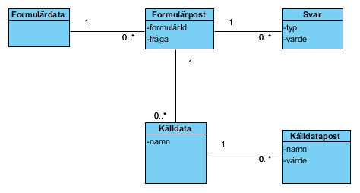

Klass.attribut | Mappning mot V-TIM 2.2 | Mappning mot XSD schema
Formulärpost.formulärId | Saknas motsvarighet i V-TIM 2.2 | Formelement/FormID
Formulärpost.fråga | Saknas motsvarighet i V-TIM 2.2 | Formelement/Query
Källdata.namn | Saknas motsvarighet i V-TIM 2.2 | Formelement/SourceData/Name
Källdatapost.namn | Saknas motsvarighet i V-TIM 2.2 | Formelement/SourceData/Entry/Name
Källdatapost.värde | Saknas motsvarighet i V-TIM 2.2 | Formelement/SourceData/Entry/Value
Svar.typ | Saknas motsvarighet i V-TIM 2.2 | Formelement/Answer/Type
Svar.värde | Saknas motsvarighet i V-TIM 2.2 | Formelement/Answer/Value

Formatregler
Se övriga krav 4.2.2

Tjänstekontrakt

GetFormData
GetFormData hämtar underlag för ett enskilt kvalitetsregisterformulär. Anropet anger aktuellt kvalitetsregisterformulär, patient, vårdgivare, medarbetare, samt eventuellt datum för start av vårdkontakt. Tjänsten evaluerar de frågor om finns definierade för formuläret. Frågorna evalueras mot underlag hämtat från informationskällorna utifrån de givna förutsättningarna, och resultaten med associerat källdata sammanställs i svaret till konsumenten.

Version
1.0

Fältregler
Nedanstående tabell beskriver varje element i begäran och svar. Har namnet en * finns ytterligare regler för detta element och beskrivs mer i detalj i stycket Regler.

Namn | Typ | Beskrivning | Kardinalitet
Begäran
Soapenv:Header
LogicalAddress | LogicalAddress | Logisk adress till tjänsteimplementation. HSAId för organisationspost motsvarande vårdgivare i HSA-trädet. | 1..1
GetFormDataRequest
formId | String | Identifierare av mallen | 1..1
subjectOfCareId | SubjectOfCareIdType | Identifierare av patienten | 1..1
careEncounterStartDate | Iso8601DateType | Datum för start av vårdkontakt. Följer standarden ISO 8601 för datum. | 0..1
employeeId | HsaIdType | Identifierare av medarbetare | 1..1
Svar
GetFormDataResponse
formElement | FormElementResponseType | Svaret består av en lista med formulärets enskilda element | 0..*
resultCode | ResultCodeEnum | OK = Hämtningen av underlag utfört utan fel.  ERROR = Fel har uppstått.  Felet beskrivs i elementet resultText.  INFO = Information finns om hämtningen. Informationen beskrivs i elementet resultText | 1..1
resultText | String | Beskrivning av fel som uppstått alternativt information om genomförd registrering. | 0..1
FormElementType
formID | String | Identifierare av mallen | 1..1
query | String | Identitet för fråga | 0..1
answer | AnswerType | Svar på fråga | 0..*
sourceData | SourceDataType | Beskrivning på hur svaret framställts. Kan visas för slutanvändare i konsumentapplikationen. | 0..*
AnswerType
value | String | Svar på fråga | 1..1
Type | String | Typning av svaret | 1..1
SourceDataType
Name | String | Domän + kontraktsnamn för grunddata | 1
entry | SourceDataEntryType | Del av källdata för svaret | 1..*
SourceDataEntryType
Name | String | Namn på del av källdata. Exempelvis enhet, födelseår eller kön | 1..1
Value | String | Värde för del av källdata | 1..1

Övriga regler
Till denna informationsmängd finns regler som ej uttrycks i schemafilerna och tabellen ovan. Dessa återfinns nedan.

R1 – Flexibel ifyllnadsgrad
Om ett givet formulär innehåller N frågor kan en konsument av tjänsten förvänta sig M answer-element där M ≤ N. Även för ett givet formulär måste en konsument hantera att beroende på övriga inparametrar och när anropet sker kan en variabelmängd svar returneras.

R2 – Svar är osorterade
Tjänsten garanterar inte att de svar som returneras är sorterade i en viss ordning.

Icke funktionella krav
Inga övriga icke funktionella krav.

SLA-krav
Inga avvikande SLA-krav.

Annan information om kontraktet
Ingen annan information om kontraktet finns.

